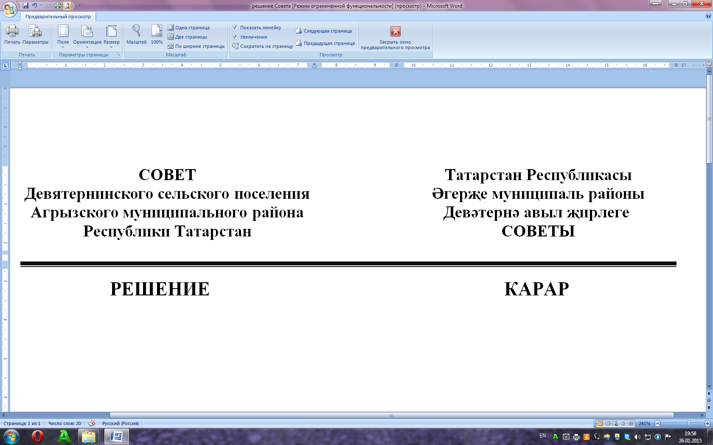

|  |  |  |  |
| --- | --- | --- | --- |
| 05.05.2025 | с. Девятерня | № | 60-1 |

|  |
| --- |
| О внесении изменений в решение Совета Девятернинского сельского поселения Агрызского муниципального района от 09.08.2024 № 47-2 «Об утверждении Положения о порядке рассмотрения обращений граждан в Девятернинском сельском поселении Агрызского муниципального района Республики Татарстан» |

В соответствии с Федеральными законами от 06 октября 2003 года № 131-ФЗ «Об общих принципах организации местного самоуправления в Российской Федерации»,   [от 2 мая 2006 года № 59-ФЗ «О порядке рассмотрения обращений граждан Российской Федерации](javascript:;)», от 28 декабря 2024 года № 547-ФЗ «О внесении изменений в Федеральный закон «О порядке рассмотрения обращений граждан Российской Федерации», Совет Девятернинского сельского поселения Агрызского муниципального района Республики Татарстан РЕШИЛ:

1. Внести в решение Совета Девятернинского сельского поселения Агрызского муниципального района от 09.08.2024 № 47-2 «Об утверждении Положения о порядке рассмотрения обращений граждан в Девятернинском сельском поселении Агрызского муниципального района Республики Татарстан» следующие изменения:

1.1. раздел 5 дополнить пунктом 5.3 следующего содержания:

«5.3. В целях обеспечения безопасности граждан в связи с их обращениями в органы, осуществляющие оперативно-розыскную деятельность или обеспечение безопасности Российской Федерации, к должностным лицам указанных органов нормативными правовыми актами федерального органа исполнительной власти в области внутренних дел, федерального органа исполнительной власти в области обеспечения безопасности, федерального органа исполнительной власти в области внешней разведки, федерального органа исполнительной власти в области государственной охраны может быть установлен особый порядок направления обращений в форме электронного документа и направления ответов на обращения, уведомлений в соответствии с Приказом Федеральной службы безопасности Российской Федерации от 04 марта 2025 года № 102 «Об установлении особого порядка направления обращений граждан в форме электронного документооборота в органы федеральной службы безопасности и их должностным лицам, а также направления ответов на такие обращения, уведомлений.» ;

1.2. пункт 6.3 раздела 6 после слов «Едином портале» дополнить словами «или в иной информационной системе государственного органа или органа местного самоуправления, обеспечивающей идентификацию и (или) аутентификацию гражданина»;

1.3. в пункте 8.4 раздела 8 первое предложение изложить в следующей редакции: «Ответ на обращение направляется в форме электронного документа по адресу электронной почты, указанному в обращении, поступившем в государственный орган, орган местного самоуправления или должностному лицу в форме электронного документа, либо по адресу (уникальному идентификатору) личного кабинета гражданина на Едином портале или в иной информационной системе государственного органа или органа местного самоуправления, обеспечивающей идентификацию и (или) аутентификацию гражданина, при использовании Единого портала или иной информационной системы и в письменной форме по почтовому адресу, указанному в обращении, поступившем в государственный орган, орган местного самоуправления или должностному лицу в письменной форме.».

2. Настоящее решение опубликовать на официальном портале правовой информации Республики Татарстан по веб-адресу: http://pravo.tatarstan.ru и разместить на официальном сайте Агрызского муниципального района в составе портала муниципальных образований Республики Татарстан по веб-адресу: <https://agryz.tatarstan.ru> в информационно-телекоммуникационной сети Интернет, а также обнародовать на специальном информационном стенде, расположенном на территории Девятернинского сельского поселения Агрызского муниципального района Республики Татарстан.

3. Контроль за исполнением настоящего решения оставляю за собой.

Председатель Совета,

|  |  |
| --- | --- |
| Глава сельского поселения | Э.Э. Ганиев |